

Le Web Design

Rapport



19 décembre 1932

**lamyaa najahi**

**Sommaire**

**Introduction**

**Journée 1**

**Journée 2**

**Journée 3**

**Journée 4**

**Journée 5**

**Journée 6**

**Journée 7**

**Journée 8**

**Conclusion**

**Introduction :**

**Premier pas vers le web design** c’est un projet devisé à neuf jour pour apprendre le premier pas dans le design d’un site web sur trois version la première version pour le bureau et le deuxième pour le Tablet et la troiéme pour le mobile. Et aussi pour connaitre la structure du site web ou du page web (Header ; body ; footer) et la différence entre ces trois écrans.

**Journée 1:**

**Canva Trello logique**

Organisé canva trello logique

Configuration Artboard

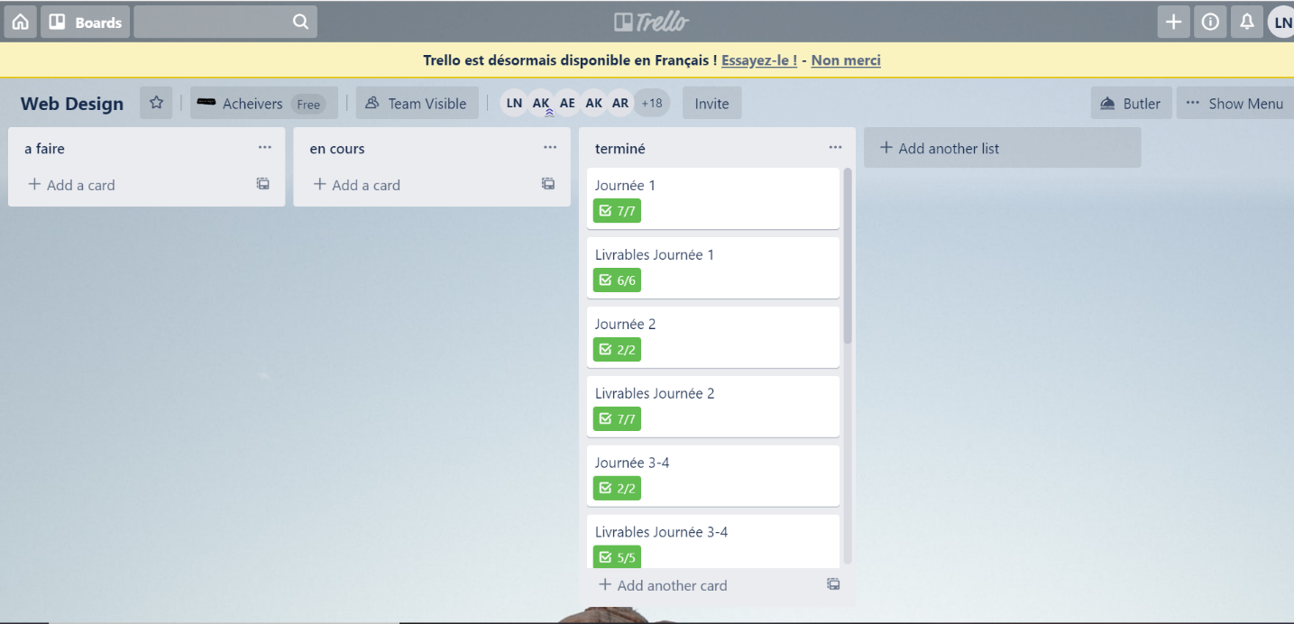

**8-points Grid system:**

Le système de grilles est accessible à tous, quelque soit le projet sur lequel vous travaillez : miseen page, [conception d’un logo](https://graphiste.com/blog/comment-utiliser-grille-logo), création d’une illustration, etc.

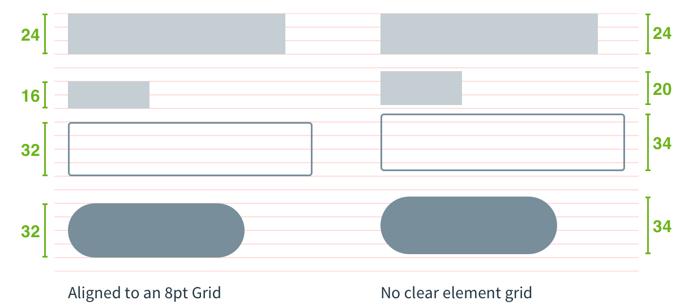

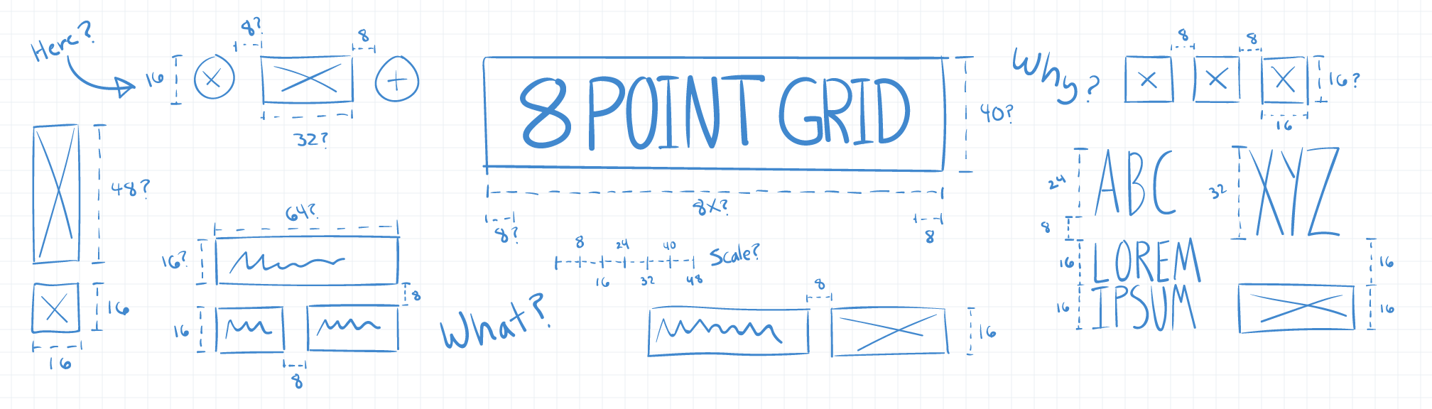

**Vertical Rhythm:**

Le rythme vertical est la pratique typographique, pour créer une harmonie verticale entre texte, images, etc. Sur le Web, c'est assez difficile à réaliser.

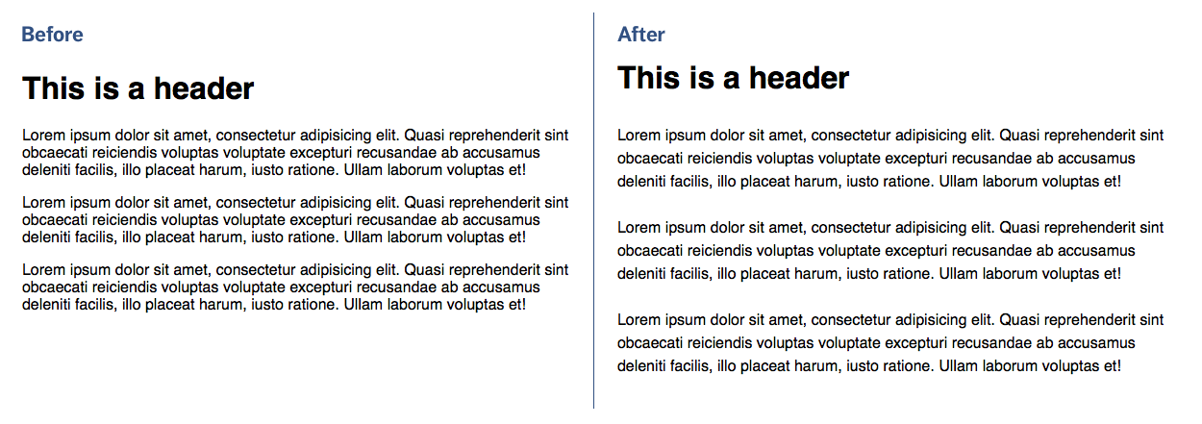

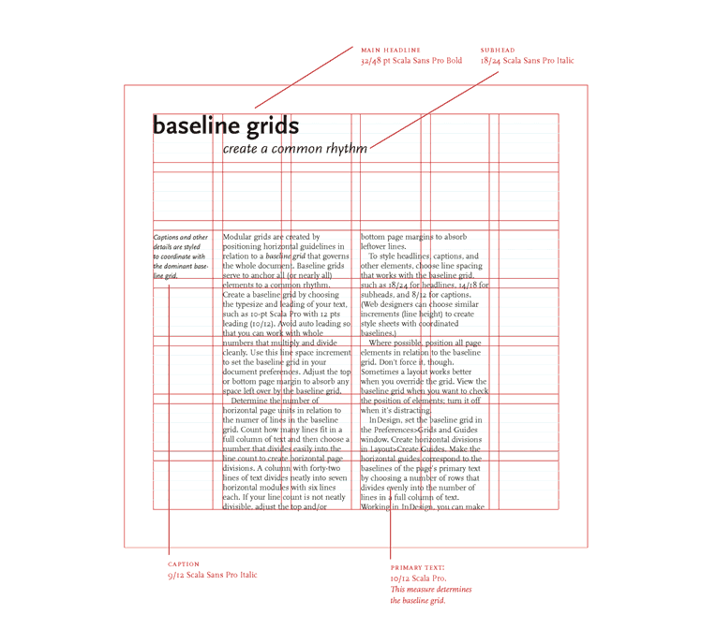**Modular Grid :**

Une grille modulaire est une grille qui a des divisions horizontales cohérentes de haut en bas en plus des divisions verticales de gauche à droite. Les grilles modulaires sont créées en positionnant des lignes directrices horizontales par rapport à une grille de ligne de base qui régit l'ensemble du document. Les grilles de ligne de base servent à ancrer tous (ou presque tous) les élément e disposition à un rythme commun.

**Journée 2:**

**Atomic Design**

virtical scale

**virtical scale** Est un concept issu de la typographie imprimée, dans le vertical rythme, nous essayons de garder les espaces verticaux entre les éléments d’une page cohérents entre eux.

**Journée 2**

**L’Atomic design** est une nouvelle approche du **design modulaire** conçue par Brad Frost afin de créer des Design Systems à partir de composants plus simples : atom, molécules, organismes, template et pages.

Responsive web design : is an approach to [web design](https://en.wikipedia.org/wiki/Web_design) that makes web pages render well on a variety of devices and window or screen sizes.

**Finalisation du design bureau du site web**

Ci-dessous insérés les images des wireframes low-fidelity et high fidelity de la version web e l’interface

Les deux fidelity sont différentes l’une comparée à l’autre, la première image est très proche de la version finale donc plus fidèle on peut dire, et respecte plus le positionnement des éléments, le contenu de la page, les couleurs…

Quand à la deuxième image, sa fidélité est loin d’être proche où les textes sont différents, les images, absence de couleurs…

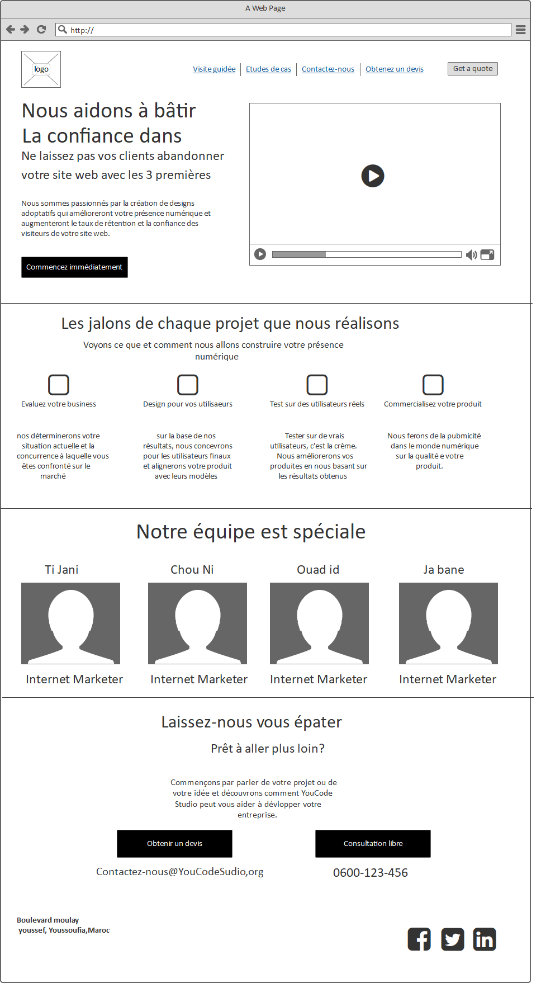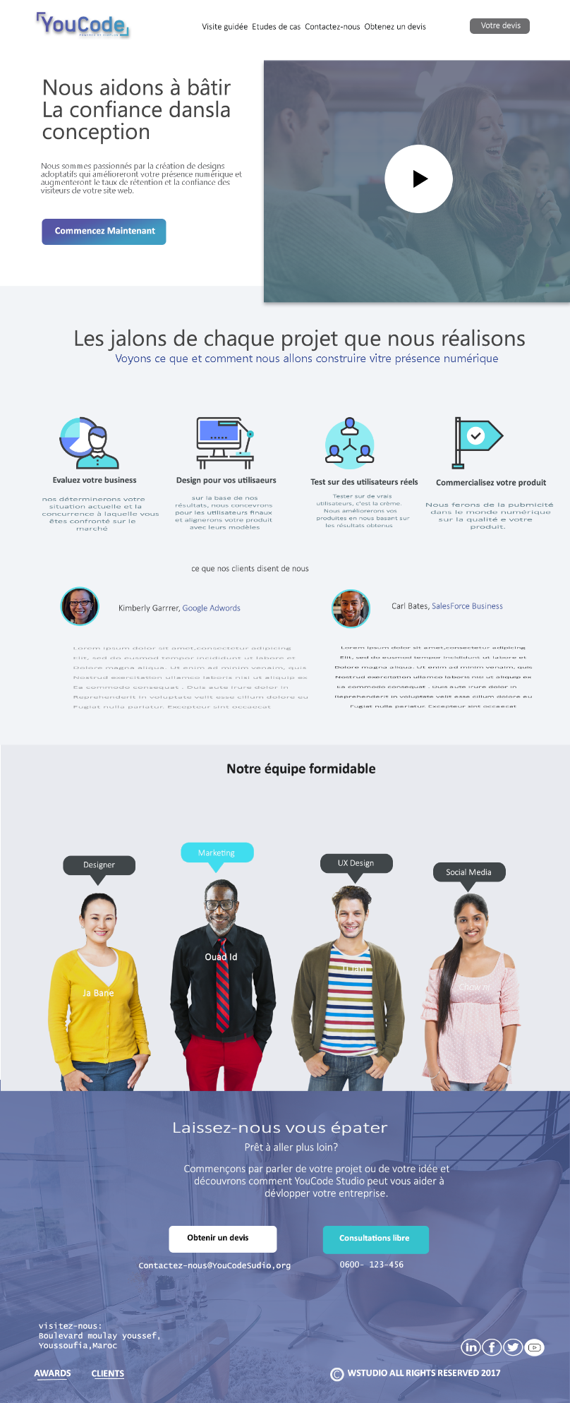

**Journée 3-4 :**

**Design de la version tablette du site**

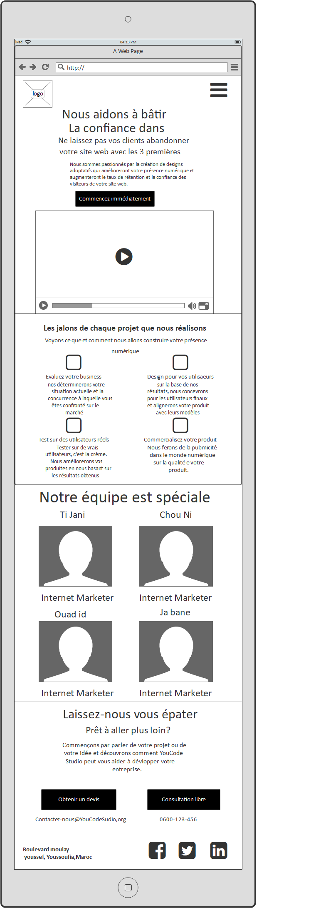

**UI**

L’interface utilisateur est un dispositif matériel ou logiciel qui permet à un usager d'interagir avec un produit informatique. C'est une interface informatique qui coordonne les interactions homme-machine, en permettant à l'usager humain de contrôler le produit et d'échanger des informations avec le produit.

**Journée 5 :**

Design de la version tablette du site

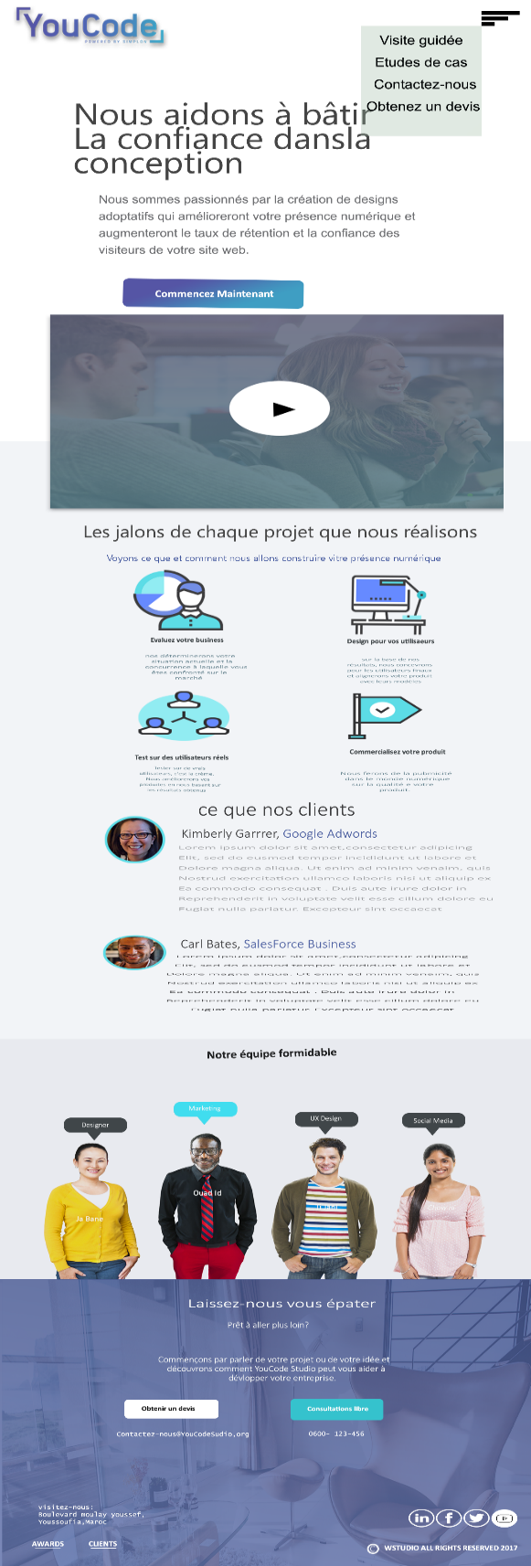

UX

L'expérience utilisateur est la qualité du vécu de l'utilisateur dans des environnements numériques ou physiques. C'est une notion de plus en plus courante là où l'on utilisait, encore récemment, les notions d'ergonomie des logiciels et d'utilisabilité.

**Journée 6 :**

**la charte graphique**

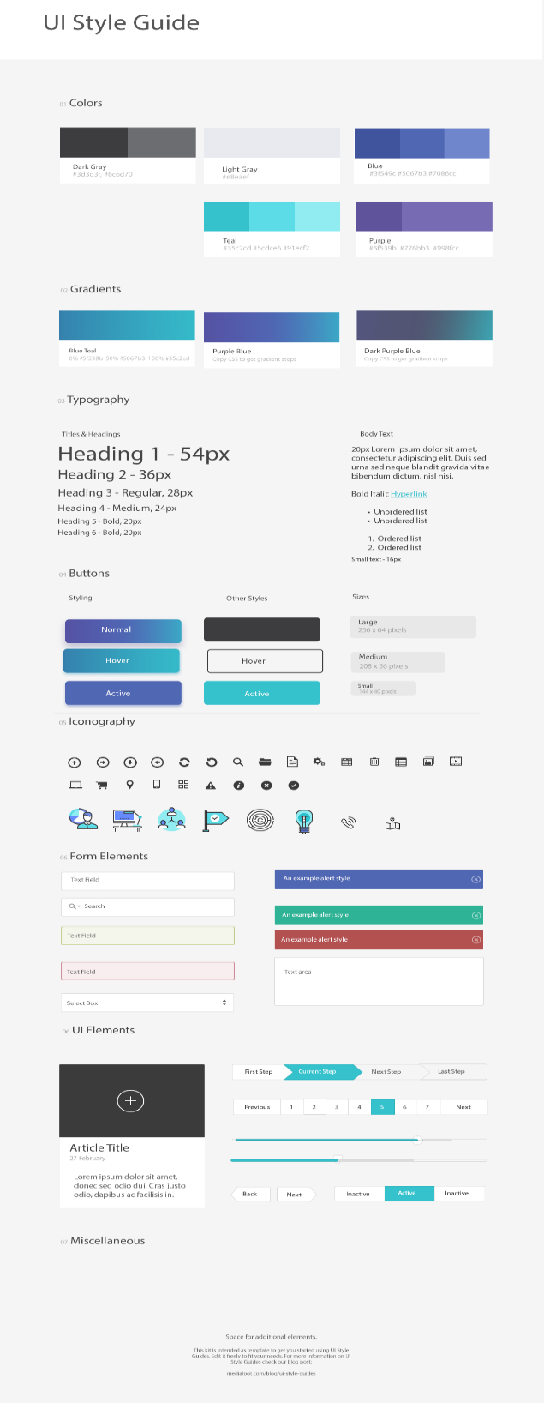

UI Style Guide

La charte graphique, dont la dénomination correcte est cahier des normes graphiques, est un document de travail qui contient l'ensemble des règles fondamentales d'utilisation des signes graphiques qui constituent l'identité graphique d'une organisation, d'un projet, d'une entreprise.

Le but **de la charte graphique** est de conserver une cohérence graphique dans les réalisations graphiques d'une même organisation, projet ou entreprise quels que soient les différents intervenants de la production ([graphiste](https://fr.wikipedia.org/wiki/Graphiste), [directeur artistique](https://fr.wikipedia.org/wiki/Directeur_artistique)…).

**Journée 7-8 :**

**Journée 7et 8**

Adobe XD

**Adobe XD** est un outil de conception d'expérience utilisateur à base vectorielle pour applications Web et applications mobiles, développé et publié par Adobe Inc.

**Qu'est-ce qu'Adobe XD ?** : Alliant rapidité, précision et qualité, XD permet aux designers de modifier et partager facilement des prototypes interactifs avec collaborateurs et réviseurs sur l'ensemble des appareils et plates-formes, dont Windows, Mac, iOS et Android.

**Github**

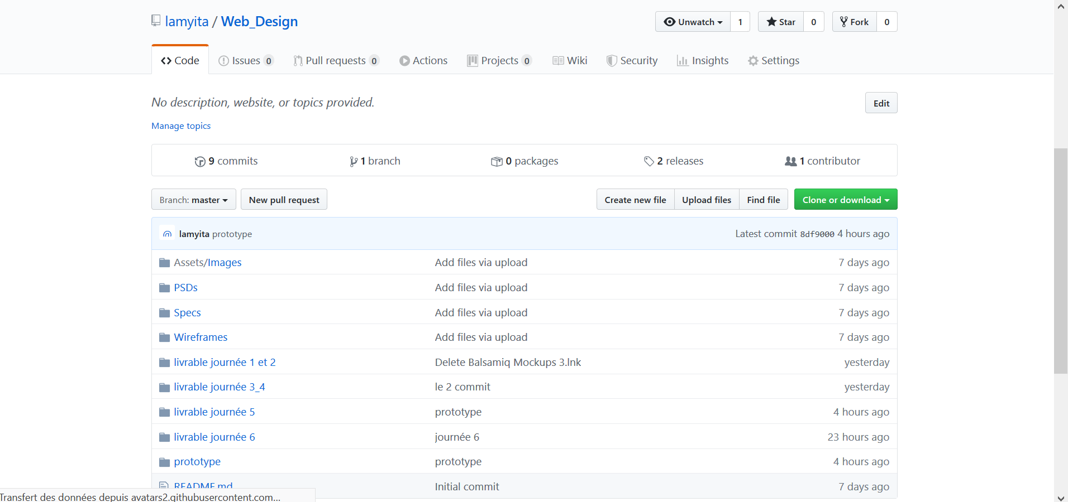

**Conclusion :**

Dans ce projet première pas dans le web design, j'ai appris plusieurs choses sur design comme c'est quoi le Photoshop et balsamiq et comment les utilisé, et la différence entre eux. Et aussi la différence entre (low fidelity, high fidelity) (ui,ux). Sur le chemin de la réalisation le projet , nous avons rencontré quelques problèmes mineurs, mais nous les avons surmontés en utilisant des documentations et en nous expliquant les choses les uns aux autres.